大模型协作记录
  - 可信心率观测系统

1 协作目标与工作流
本记录说明可信心率观测系统研发中，作者如何提出约束，Codex如何形成候选、使用工具核验并修正结论，以及这些经验如何整理为八项Skills。项目正式名称为“基于FPGA的个体健康趋势预警——面向多模态感知的可信心率观测系统”。
作者确定实际问题、改动范围、操作授权和验收方式，并提供实物观察；模型在授权范围内阅读资料、提出方案、使用工具核验并解释结果。工具提供文件、数值、边界和计时证据。截图中的正式持续采集由作者启动。设备运行由本地PS/PL完成，大模型参与研发过程。
所选对话可核对到性能分析、板端会话和结果审计三项Skills的读取。这是人主导、Skills约束的单会话研发工作流；八项Skills是可复用方法与工具集合，按任务选用。下文将公开原话、实际界面截图和保存验证记录分别对应。[E1–E4]
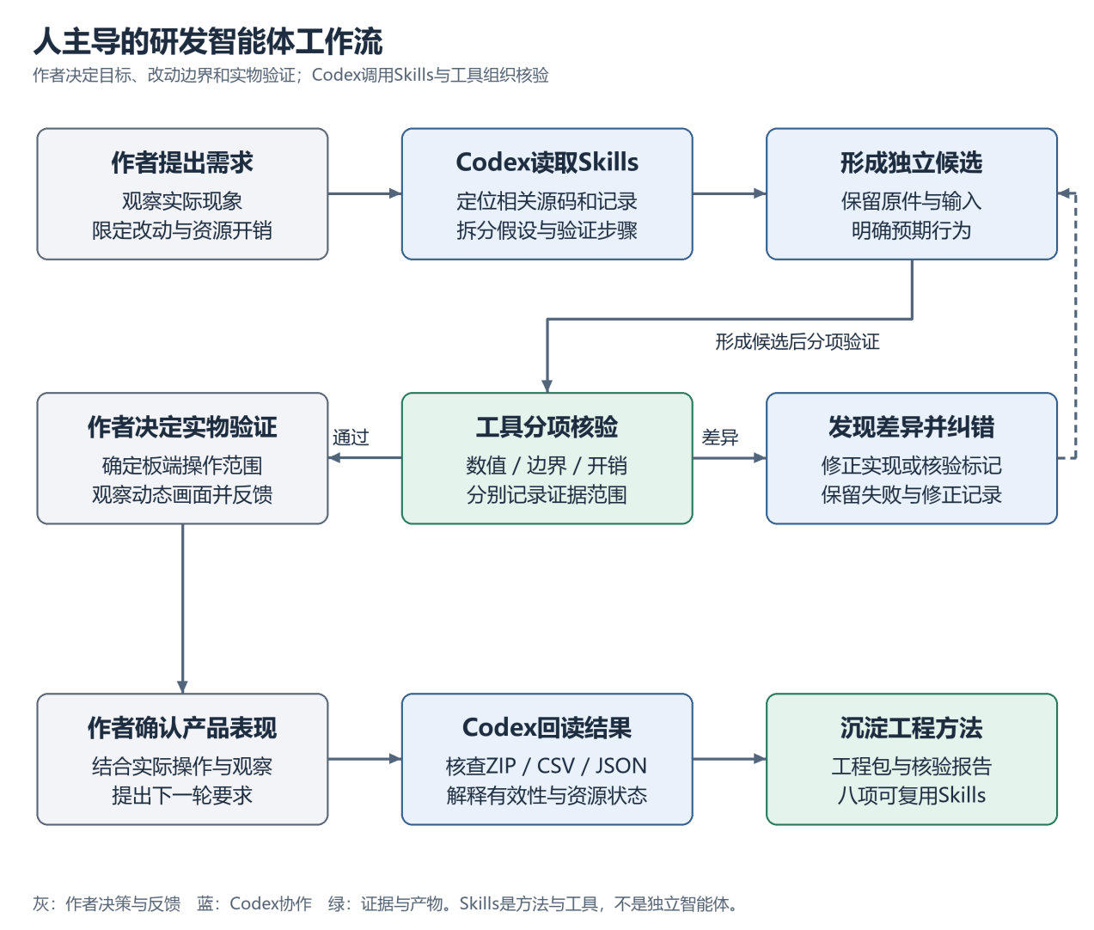
图1 人工主导的研发工作流示意图（对应主报告图9）

2 案例一 低负担心搏状态复用

从人工约束确定修改范围
提示原文节选
先保留并冻结这版，然后复用1505点查选路后的恢复过程，选择一个不增加负担或者增加负担极小的方式来试着修复
来源：E2，案例一用户提示。
问题定位到选路后的最终输出状态：各PL支路持续检测心搏，而PS在选路变化时清空最终输出的心搏历史。作者要求保留可恢复基线并复用保存的1505点输入，因此候选集中在状态复用，不扩展为新的检测器或额外采集链。
模型公开建议
我优先验证“复用当前所选支路已有的合格心搏状态”：不增加一套检测器、不改变选路，也不搬用上一支路的心率。
来源：E2，案例一候选建议。
候选允许当前支路在被选中之前形成的合格心搏间隔参与恢复，同时继续检查接触、质量、真实IBI及来源新鲜度。复用的是当前支路的合格状态，输出仍由质量与有效性条件决定。

把副作用转为修正依据
保存输入复现发现，第一版候选虽消除了后段选路空缺，却因等待整段IBI缓存更新而使启动显示晚约2.8秒。该数值描述被发现并修正的候选问题，不是现行系统的启动性能。模型随后把范围收敛为最近不合格点之后的真实IBI子集，避免旧历史混入与额外等待。
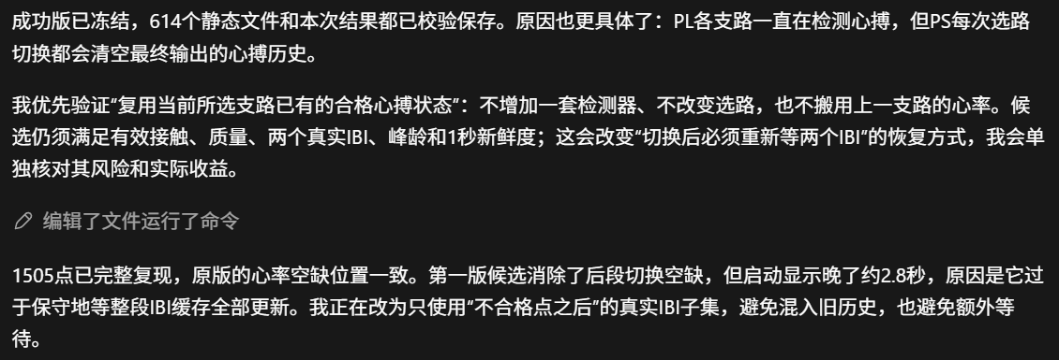
图2 候选方案与启动延迟自我纠错的真实截图（对应主报告图9A-1）
图2保留模型的公开候选、工具执行提示和后续纠错回答；人工的低负担要求由本节提示原文给出。数值核验与开销比较见下一节。[E2、E5]

3 案例一的来源核验与经验提炼

先判断差异来自算法还是验证来源
模型公开记录
板端无硬件核对发现候选首点与本地预期有差异，检查已停止，还没有加载PL或重新采集。
来源：E2，案例一核验暂停。
来源纠错原文
差异已定位：预期文件把软件模型结果误标成了“PL回执”，算法数值没有差异。修正标记后，本地1505点再次核对通过。
来源：E2，案例一来源标记纠正。
这次差异来自软件模型输出被误标成PL回执，算法数值本身没有变化。模型先暂停检查，保留原预期与实际记录，再修正来源标记并继续核对。处理顺序使“数据相同”和“来源正确”成为两个可独立检查的条件，避免为消除差异而改变算法。

将数值、边界和开销分开比较
检查维度 | 已有证据 | 对应判断
边界与状态 | 12项边界检查；保存1505点回放中，非输出字段保持一致。 | 确认修改集中在输出状态，保护条件继续生效。
真实PL回放 | 保存输入配合真实PL及视频回放，66,220个字段与候选预期逐位一致。 | 支持该保存输入上的数值一致性；输入来源仍是已保存数据。
独立ARM计时 | PS尾部CPU均值约4.21→4.09ms/点，约下降2.8%。 | 只覆盖该候选的PS尾部均值；连续块结果另行保留。

作者提出的成本约束落实为不增加硬件请求、IPC或另一套检测器，并用独立计时评价实际变化。均值的小幅改善说明本次收益主要来自利用已有合格心搏状态；它不被外推为整机加速或严格实时保证。[E1、E2]

由一次纠错沉淀成复用规则
经验被整理为五个固定要素：输入必须带序号、有效性与来源；输出同时保留候选值和发布许可；约束明确允许修改的状态与不变的保护；验证分别比较数值、边界和开销；迁移到新工程时先重建字段与硬件契约，再使用相同的核验流程。由此，模型建议能够留下可检查的输入输出，而不只是一段聊天结论。

4 案例二 从视频质疑到显示交接复核
人工追问原文
为啥之前没有，这次有呢，你看看视频部分你改了些啥，修复一下，不要加重负担
来源：E2，案例二用户提示。

先用文件证据校正问题定位
模型没有把“视频出现异常”直接等同于“视频代码被修改”。保存的逐字节比对确认，两个包共有的614个成员保持一致，其中81个视频、显示、通信及硬件相关成员未变。该证据用于确定修改范围，随后才分析显示端读取状态的过程。
模型提出可检验的假设
若读取过程被调度暂停，即使共享区已有新状态，也可能因手里的旧副本而停机。我会先用延迟注入复现它；若成立，候选只在判旧时非阻塞复核一次最新状态，正常路径不增加轮询，真正过期仍按原保护停止。
来源：E2，案例二公开建议。
假设涉及私有副本与共享状态的交接：读取端复制状态后若被调度暂停，共享区可能已有更新；恢复执行时仅检查旧副本，会把已经更新的系统判成过期。原采集记录未覆盖完整复制、解码和判定边界，因此采用确定性调度注入检验这一机制。受控复现与原实测的因果归因分别保留。

只在原过期边界增加一次复核
位置 | 处理方式 | 保留的边界
正常路径 | 一次状态复制、解码和读钟。 | 不新增采集或视频侧工作。
旧副本超过期限 | 运行条件满足时尝试一次非阻塞复核，只接受更新时间严格更新的状态。 | 最多两次读取，不循环等待。
无新状态或锁忙 | 保留原故障处理。 | 100ms显示期限、1秒来源新鲜度和原始故障约束不延长。

已有回归记录包含43项测试通过，以及901+807=1708点保存采集记录的ARM显示字段核对。固定读钟输入的ARM元数据读法ABBA比较显示，正常路径平均增加约1.2µs/次；这一数值只说明该读法的组件开销，不代表实际IPC、系统读钟或完整并发余量。[E2]
模型按结果限定结论
本轮过期复核触发了0次。它证明候选没有破坏完整回放，但还不能单靠这轮证明已经消除了之前的偶发交接故障。
来源：E2，案例二公开回答节选。
模型据此把受控注入作为正向修复依据，把完整回放和后续真实采集作为兼容性依据。两类记录共同说明候选的作用范围，不把未触发复核的运行写成现场救回故障。

5 人工反馈与基线隔离

实物观察由作者补充
代码与保存结果不能替代对实际屏幕的观察。作者在对话中报告“画面和序号持续更新”，模型回读视频检查结果，并将正式采集的启动权继续交给作者。后续另有用户公开反馈“运行好了，现在挺好的，你看看”，由结果审计流程回读对应归档。两条反馈属于各自记录中的实际观察，不被拼接成同一时刻的完整验收。[E2、E5]
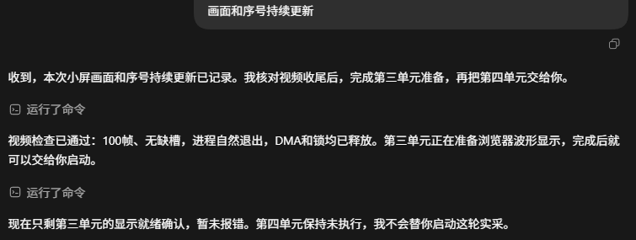
图3 人工观察与操作权交接的真实截图（对应主报告图9B-1）
图3中的100帧属于视频片段检查，截图支持人工观察、模型回读与操作权交接；它不承担81文件比对的证明，也不与联合运行测试的403帧合并统计。

把保留基线落实到目录与操作边界
人工要求原文
可以，保留这个版本，现在再开一个新目录，我再运行一次
来源：E5，主报告图9c真实界面。
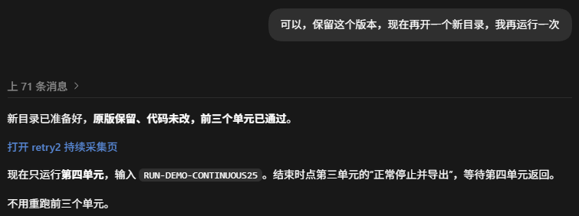
图4 保留版本与隔离运行的真实截图（对应主报告图9c）
作者明确保留原版并决定再次运行；模型准备独立目录、说明各单元状态和下一步操作。图4保留原界面的消息折叠标记，因此展示的是同一会话中的可见片段，不把相隔消息说成直接相邻。工程包、输入和结果分开保存，使后续比较可以回到同一基线。

6 八项Skills的输入输出索引
项目研发中积累的核验方法被整理为八项自研Skills。每项通过SKILL.md规定输入、步骤、输出与边界；需要时配合脚本、参考资料或示例。所选对话直接记录了ps-pl-performance、pynq-board-session、pynq-result-audit的读取，其他项属于已形成并验证的工具或流程包，按任务选择。[E2–E4]
Skill | 输入与关键检查 | 输出与复用边界
pynq-result-audit | 已停止写入的ZIP/CSV/JSON；按工程schema关联原始、处理、发布与退出记录。 | 文件清单、数量与首因解释；保持无效记录，不代替整机验收判断。
pynq-board-session | 交付包、manifest、bit/HWH、依赖与当前授权；核对身份和资源所有者。 | 可审查目录、身份及资源回执；区分文件准备与实际采集的授权范围，沿已明确授权执行。
ps-pl-performance | 同输入、实现、时钟及范围明确的CSV；普通ABBA和连续块分别分析。 | 均值、慢块、间隙及未知项；组件收益不外推到整机。
fpga-kernel-verification | 软件参考、黄金向量、RTL/AXI、实现报告与板测记录。 | 按数值、接口、实现和硬件分层组织证据；流程本身不构成硬件证明。
pynq-overlay-portability | HWH、可选bit、器件/IP能力与环境；检查精确接口和地址契约。 | 匹配、不匹配及未知项与绑定建议；元数据匹配不等于跨板验证。
pynq-dma-lifecycle | 显式DMA模式、地址、缓存、所有权和事件JSON。 | 首错、在途及释放状态；当前工具审计定长整缓冲axi-dma-simple。
pynq-notebook-delivery | 独立包、源码身份策略、manifest及已审阅的纯软件预检入口。 | 身份清单及spawn阶段/退出报告；纯软件预检与板端运行分开。
pynq-ps-pl-profiler | 声明时钟和输入身份的阶段或ABBA记录，以及同输入结果。 | wall/CPU/PL统计与数值差异；异域时钟不相减，嵌套区间不重复计入。

提炼过程不是把一次对话原样封装：先从实际问题中抽取字段契约，再把不能改变的保护写成约束，随后为输入异常、缺测和失败退出设置可检查输出。使用者按自己的板卡、schema与接口补齐映射后，再调用对应流程；不能只更换项目名称就沿用结论。

7 验证层次与结果解释
协作结果按输入来源、执行位置和检查对象分层。相同数字只有在同一范围内才可比较；对话中的建议、工具测试通过和真实采集记录分别承担不同证明任务。[E1、E2、E4]
证据层次 | 已有记录 | 支持的结论
软件工具验证 | 新增四项Skills共134项离线单元测试；独立解包后复测同一组。 | 输入解析、边界拒绝、事件审计、纯软件启动和计时逻辑在已测场景的行为。
保存输入与真实PL | 1505点保存输入配合真实PL/视频回放，66,220字段与候选预期逐位一致。 | 该输入和配置上的算法/状态一致性；不改称新的传感器采集。
ARM显示字段核对 | 901+807=1708点保存采集记录，显示字段、源时间及故障信息逐项核对。 | 显示读取与增量曲线的一致性；不是重跑整条心率算法。
确定性调度注入 | 相同注入下，原实现触发旧副本故障，候选可读取更新状态。 | 对目标交接缺陷的正向修复证据；与原实测唯一根因的归因分开。
联合运行实采 | 约80.7秒；2021条处理与保存，2020配对+1未配对；403帧视频、漏目标槽0。 | 采集、处理、记录、显示与退出协同。未配对记录保留原因并撤回数值，按用户停止后释放所属资源。

Skills测试数量按原范围统计
新增工具 | 离线测试数
Overlay适配 | 31
DMA生命周期 | 37
Notebook交付 | 37
PS/PL分段剖析 | 29
合计 | 134

八项Skills均有格式检查记录。上述134项仅属于四个新增工具，解包复测不累计为第二组134项；三个既有CLI的38项共享历史断言另行追溯，流程型FPGA核验证没有新增独立单测计数。软件验证与工程板测分别记录。
联合运行数字用于表明本次采集、处理、显示及退出的协同效果；性能比较按均值、连续块和计时范围分别呈现。

8 复核步骤与证据索引
复核从现行材料与保存记录开始，先确认版本身份和输入范围，再选用Skills。下列步骤可由另一位开发者按相同顺序执行，产物分别保存，不需要依赖完整聊天历史。

可复用操作步骤
1. 从配套README定位工程入口、使用说明和目标Skill，核对manifest与文件SHA；先保存输入副本，记录使用的软件、硬件描述和计时范围。
2. 写清观察现象、允许修改的模块、原有保护和开销目标。参考案例一把问题落到心搏状态，参考案例二先核对相关文件，避免把现象直接当成根因。
3. 进入对应Skill目录阅读SKILL.md，检查输入字段、单位、时钟和依赖。把缺少或无法确认的项保持为未知，再运行适用的纯软件检查或解析步骤。
4. 为候选分别保存数值、边界和计时结果。发现差异时核对来源、语义和实现，保留失败与修正记录；对受控注入、保存数据回放和真实采集分别标明范围。
5. 进入真实板端操作前确认授权、设备所有者和正常停止方式。由作者参与实际接线、触碰、屏幕观察与启动，工具结束后回读归档，逐项核对退出和资源状态。
6. 将有效经验归入Skill的输入、输出、约束与验证说明，补上适用于下一工程的字段和接口映射。只引用已经完成且可定位的证据，再形成简洁的交付结论。

相对证据索引
编号 | 来源定位 | 本记录用途
E1 | 技术报告§2.1、§2.2、§2.3.2、§3.3；图9a、9A-1、9b、9B-1、9c。 | 项目架构、协作案例、测试层次与图号对照。
E2 | 05_核验依据/电路与协作证据/collaboration_evidence.json；配套“大模型协作与电路证据说明.md”。 | 公开提示、建议、纠错原文与保存验证报告的对应关系。
E3 | 02_配套材料/八项Skills说明.md；各技能目录的SKILL.md。 | 八项输入输出、执行边界和复用方式。
E4 | 05_核验依据/产品表述与模板核验/skills_evidence.json；技能包validation.json及RELEASE_SCOPE.md。 | 格式检查、134项离线测试及验证范围。
E5 | 01_设计与技术报告/evidence_figures/中的两张真实对话截图；主报告图9c。 | 本记录图2、图3、图4；原生界面片段与匿名裁剪。

上述相对路径定位作者保留的本地材料，完整对话和核验索引留存本地。读者可通过随附主报告、本记录的原话与图2至图4，以及配套Skills资料核对技术内容；公开包不附完整对话历史。图1为工作流示意，图2至图4为真实界面截图。

工程与Skills仓库入口
https://github.com/wusimou2b/pynq-z2-trusted-heart-observer

